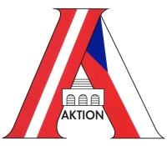 | AKTION ÖSTERREICH - TSCHECHISCHE REPUBLIK  Wissenschafts - und Erziehungskooperation  AKTION ČESKÁ REPUBLIKA - RAKOUSKO  spolupráce ve vědě a vzdělávání

„Wien trifft Brünn - eine (sub)kulturelle Annäherung jenseits monarchistischer Klischees und Mauerfall.“

„Vídeň a Brno – (sub)kulturní sblížení mimo monarchistických klišé a pádu železné opony“

Abschlussbericht – Aktivitäten
(Projektnummer 63p10)

1. Aktivitäten in Wien

Tag/ Zeit | Vormittag | Nachmittag | Abend
Mittwoch,  18.04. | Abfahrt 09:30 Uhr  Ankunft 11:20  Einchecken im Hostel | Exkursionen in Kleingruppen | Treffpunkt: 17:45 vor der Uni  18-19 Uhr offene Vorlesung "Geschichte der Protestbewegung" (Hörsaal A im AAKH)
Donnerstag,  19.04. | Exkursionen in Kleingruppen | Exkursionen in Kleingruppen | 20.30 Uhr: Treffen der gesamten Projektgruppe am Institut für Publizistik (Präsentation der Brünner Germanistik)
Freitag,  20.04. | Exkursion in Kleingruppen | 15 Uhr Führung Burgtheater für alle | Gemeinsamer Abschlussabend (Reflexion, Zusammenfassung, Austausch)
Samstag,  21.04. | Zur individuellen Verfügung |  | 17:40 Rückfahrt (Ankunft: 19:30 Uhr)

Die Exkursionen in Kleingruppen wurden eigenständig von den Studierenden aus Wien geplant, organisiert und durchgeführt. In den vorangegangenen Exkursionsseminaren sind Themen in Absprache mit der Seminarleitung ausgewählt worden und im Gruppengespräch festgelegt worden. Folgende thematische Exkursionen wurden erfolgreich durchgeführt:

- Alternativmedien Print (Besuch der Obdachlosenzeitung „Augustin“, Besuch der türkisch-deutschsprachigen Zeitung „Zaman“)
- jüdische Sportgeschichte in Wien (Hakoah Wien und Ernst Happel Stadion, Jüdisches Museum)
- Minderheiten in Wien (Jüdische Glaubensgemeinschaft, jüdisches Museum)
- Theater (Führung durch das „interkulttheater“ Führung „Blick hinter die Kulissen“ Burgtheater)
- Kino (Interview mit Leitung des Kinos „Filmcasino“ Dóra Artner mit anschließender Kinoführung und Besuch einer Vorstellung)
- Alternative Wiener Musik- und Kunstszene (Filmvorführung über den „Struwwelprater –OpenAir“, alternative Offspaces und Interviews vor Ort mit KuratorInnen, Besuch von Kunsträumen, z.B. „Das weiße Haus“)
- Rumänische Spuren in Wien mit Fokus auf die Minderheit Roma (Besuch des Kulturvereins österreichischer Roma und rumänisches Kulturinstitut)
- Wien – Stadt der Musik. Von Klassik bis Modern (Spaziergang durch die Stadt mit Besuch des goldenen Johann-Strauß-Denkmals, Besuch des Hauses der Musik)
- Universitätsstadt Wien (Wien und seine Universitäten, Besuch des historischen Hauptgebäudes, des neuen Institutsgebäudes (NIG) , des Campus der Universität Wien, Studentenleben)

Es ist zu bemerken, dass sich das Konzept der Durchführung von Exkursionen in Kleingruppen als sehr effizient erwiesen hat, da so ein echter (inter)kultureller Austausch stattfand, welche im Rahmen einer Großgruppe wohl kaum zu erreichen gewesen wäre

2. Aktivitäten in Brno (3. Bis 5. Mai 2012)

Titel | Adressen | Inhalt
Bildende Kunst & Brünner Subkultur | Martina Tesařová  363736@mail.muni.cz | 1. Kamenka, Duck Bar (Besprechung über kulturelle Aktivitäten, Spaziergang durch die „Kamenka“)  2. Wannieck Gallery (Die Wannieck Gallery präsentiert gegenwärtige tschechische Malerei. Wir werden dort die aktuelle Ausstellung „Princip odkládané dokonalosti“ (Das Prinzip der verschobenen Perfektion) besuchen
kCAFÉehauskultur – und nicht nur in Wien! | Eva Břízová: efabrizova@mail.muni.cz, Andrea Eskisan: 163287@mail.muni.cz | Trasse 1: Cafés und Kaffeehäuser im Herzen Brünns  Kleine Einführung ins Thema, kulinarische Köstlichkeiten, Spaziergang durch die architektonische und kulturelle Kaffeehauswelt im Zentrum von Brno  Trasse 2: Cafés und Kaffeehäuser – vom Zentrum aus hoch hinaus!  Café- und Kaffeehausvielfalt der Mehrzweckcafés, kleinstes Café in ganz Brno, Spaziergang Richtung Kraví hora (Kuhberg) und kulinarisches Café- und Kaffeefinale
Minderheiten in Brno | Jana, Katka, Katka  borkaj@seznam.cz | 8:30- Deutscher Kulturverband  10:30- beginnt die Führung im Römischen Kulturmuseum
Architektonische Schmankerl – Ein Bummel auf den Spuren des eigenartigen Wohnens in Brünn | Jakub Macháček 327487@mail.muni.cz  Štěpán Karel Odstrčil 342079@mail.muni.cz | Červený kopec (organisch entstandene Arbeiterkolonie und ihre Neubelebung in den 70er Jahren)  Eigene Villa von D. Jurkovič Ein architektonisches Gesamtkunstwerk aus dem Zeitalter der Wiener Moderne  Vornehmste Bauten der Nachkriegszeit in Brünn – sog. Brüsselarchitektur auf dem Beispiel von Hotels International und Continental  Zeitliche Architektur als Obdach Brünner Studenten – Mährische Landesbibliothek und neue Bibliothek der Philosophischen Fakultät MU
Lucia, Martina | Lucia Foľvarská  l.folvarska@gmail.com  Martina Žeňuchová  martina.zenuchova@gmail. com | Führung im Stadttheater in Brünn  VUT Majáles, was eigentlich ein Musikfestival ist. Es ist das zweite Jahr von diesem Majáles und er wird von einer Gruppe von Studenten organisiert  Stadtführung  JAMU (Janacek Akademie von Musik) Konzert der Klassikmusik
Theater | Lukáš Richtarčík 342202@mail.muni.cz | Führung im „Městské divadlo Brno“, Hinter den Kulissen des Theaterfestivals „Drehbühne“
Stadtführung Brünn | Richard Guniš | Stadtführung durch die Altstadt von Brünn
Theaterfestival | Cornelia Herrmann  Richard Guniš  Studierende aus Brünn | Besuch des Theaterfestivals. Detailinfos zum Programm: http://gruppe07.wz.cz/?page=programm
Abschluss-Abend | Cornelia Herrmann  Richard Guniš  Alle Studierenden aus Brünn | Abschlussabend mit Vorstellung der Projekte, Herzeigen von Bildern, Input von Cornelia Herrmann und Stefan Ossmann, Feedback seitens der Studierenden, Reflexion.

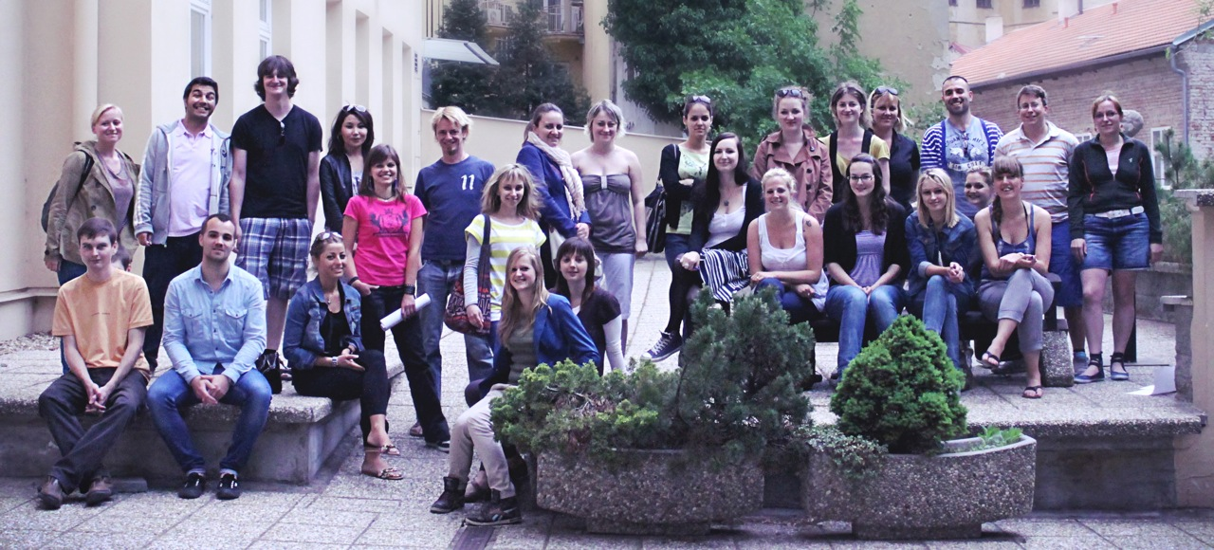Foto der TeilnehmerInnen:

(Copyright: Stephanie Schorsch)

